乙訓地域くらしの安心・安全ネットワーク

広域化、複雑化、悪質化する消費者問題に対処するため、乙訓地域の行政関係機関、消費者団体、福祉関係団体、事業者団体等によるネットワーク組織を結成し、相互の連携を図りながら消費者被害の未然防止や早期発見、迅速な対応を推進することにより「地域安心力」を高め、安心・安全な消費生活の実現を目指すことを目的としています。
丹後地域ネット
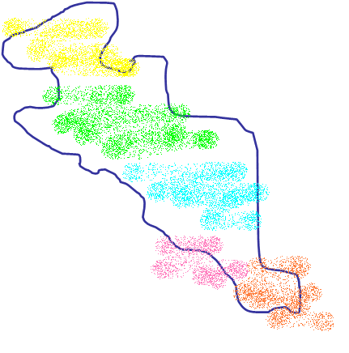
中丹地域ネット
南丹地域ネット
京都
ネットワーク
くらしの安心・安全
乙訓地域
向日市
長岡京市
大山崎町

地域くらしの安心・安全ネットワークとは
広域振興局管内及び乙訓地域に設立し、地域の社会福祉協議会や民生児童委員協議会をはじめ各種団体、地元市町村や
警察署などと連携した活動を進めています。

山城地域ネット

＜活動内容＞
（１）消費者被害の現状や対処方法等の情報共有に関する活動
・会員間の情報交換
・ホームページ「京都くらしの安心・安全ネットワーク広場」による情報提供
（２）消費者被害の未然防止に関する広報・啓発活動
・会員等による日々の事業・活動での「見守り」や「声かけ」
・各種啓発のパンフレットの作成・配布
（３）消費者被害の早期発見や迅速な対応を図るための連携強化に関する活動
・くらしの安心・安全推進月間（１０月）の推進
・各種出前講座

＜参加団体＞

- 向日市
- 向日市民生児童委員連絡協議会
- 長岡京市
- 長岡京市民生児童委員協議会
- 大山崎町
- 大山崎町民生児童委員協議会
- 向日市社会福祉協議会
- 長岡京市社会福祉協議会
- 大山崎町社会福祉協議会
- 向日市地域包括支援センター

- 長岡京市地域包括支援センター
- 大山崎町地域包括支援センター
- 向日町警察署
- 乙訓保健所
みまもるくん

●事務局● 京都府消費生活安全センター ０７５－６７１－００３０

